Tema 1: Interfaces

Ejercicio 1
Rubén Hita Morales
14/09/2022
Versión 1.0
IES Francisco de Quevedo 2DAM Desarrollo de Interfaces

Índice
Introducción 3
Requisitos que debería cumplir 3
Dibujo de la apariencia de la aplicación 4
Proceso de ejecución y uso 5
Referencias 6
Conclusiones 6
Mi valoración personal 6

Introducción
El objetivo del trabajo es describir como debería hacerse y que debería tener una interfaz gráfica para la ejecución de comandos.

Dividiéndolo en tres partes:
- Requisitos que debería cumplir: En esta parte explico que requisitos tendría que cumplir la interfaz para que sea lo mas sencillo posible para la persona que lo vaya a usar.
- Dibujo de la apariencia de la aplicación: Un dibujo de como se vería la interfaz.
- Proceso de ejecución y uso: El proceso para que el usuario interactúe con la interfaz de manera correcta.

Requisitos que debería cumplir
Teniendo en cuenta que la función principal de esta interfaz es es simplificar la comunicación entre una máquina o un sistema operativo y un usuario y que su uso sea lo mas sencillo posible para el tendríamos que tener en cuenta estos requisitos:

- Una interfaz fácil de ver, utilizando una gama de colores cuyas combinaciones sean intuitivas para el usuario. Por ejemplo el fondo negro y el texto en verde o blanco hace que se vea mucho mejor.
- Una interfaz que responda al usuario cuando cada vez que se introduzca un comando indicando lo que se ha ejecutado. En caso de que ocurra cualquier error (un comando mal escrito), la interfaz respondería al usuario indicando cual es el error.
- Una interfaz en la que hayan indicaciones claras de donde y como el usuario debe introducir los comandos.
- En la interfaz se va a poder usar tanto el teclado como el ratón. El teclado para escribir los comandos y el ratón para seleccionar texto.
- Facilitar y predecir las acciones más comunes del usuario: La propia interfaz debería de facilitar las acciones al usuario prediciendo el comando que va a escribir.
- La curva de aprendizaje es acelerada y es fácil recordar su funcionamiento: La interfaz debería estar hecha de manera que el usuario se adecué fácilmente a su funcionamiento.

Dibujo de la apariencia de la aplicación

Prototipo
Este es un prototipo de como se vería la interfaz de una manera básica para solo comprobar el funcionamiento
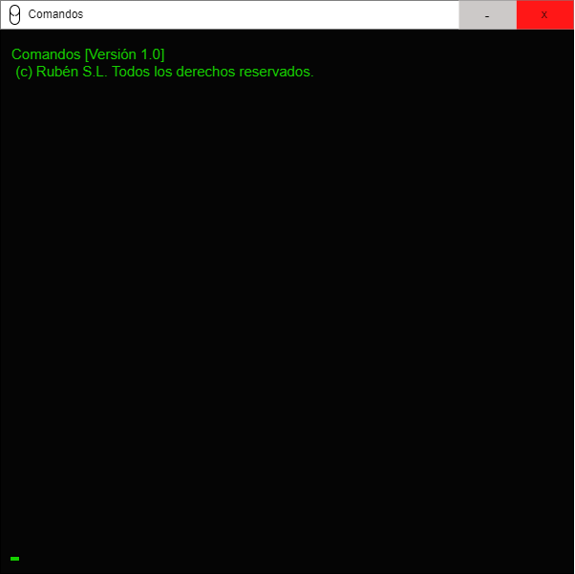
Primero haría este prototipo solo para probar si la interfaz funciona.
- Se puede ver que abajo a la izquierda hay un rectángulo verde en el que se podrán escribir los comandos y si pulsas enter se ejecutan. Todavía no esta puesto el path porque el principio solo comprobaría si se pueden ejecutar bien los comandos.
- Las letras verdes hacen contraste con el fondo negro para facilitar la vista de las mismas, dentro de la interfaz se podría escoger distintos colores para el texto cumpliendo una gama de colores que siempre hagan contraste con el fondo.

Diseño Final:
Este sería el diseño final de la interfaz
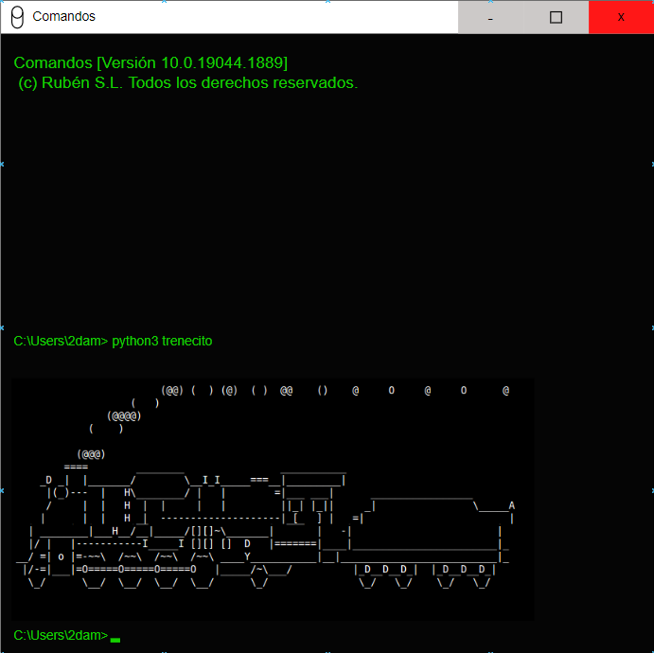
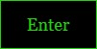

- Arriba a la derecha hay tres botones: Minimizar, maximizar y cerrar, la de cerrar esta en rojo para que se sepa que es la de cerrar de manera intuitiva. Esto indica claramente al usuario que es cada cosa
- Abajo a la izquierda esta la parte donde se escribe indicada con un rectángulo que siempre esta a la derecha de lo escrito. Ejemplo: . Siempre se debe escribir ahí y si el usuario ya ha usado mas de una vez el programa debería de ser fácil de recordar.

Proceso de ejecución y uso
En principio esta interfaz se trata de la administración del sistema a través de la línea de comandos, así que el proceso de ejecución se basa en 4 pasos:
- El usuario escribe un comando y pulsa “enter” para ejecutarlo.
  - El usuario debe escribir el comando con la sintaxis correspondiente: comando [parámetro]. Ej. cd Desktop/2DAM.
- La interfaz resuelve el comando y ejecuta una acción.
  - En caso de que el comando sea erróneo devuelve un mensaje indicando cual es el error para que el usuario pueda resolverlo.
- En caso de que el comando este bien escrito la interfaz ejecuta el comando.
- La interfaz después de ejecutar el comando devuelve un mensaje confirmando la acción o los cambios provocados en el equipo.
- Finalmente la interfaz vuelve al estado inicial en el que el usuario podrá escribir otro comando.
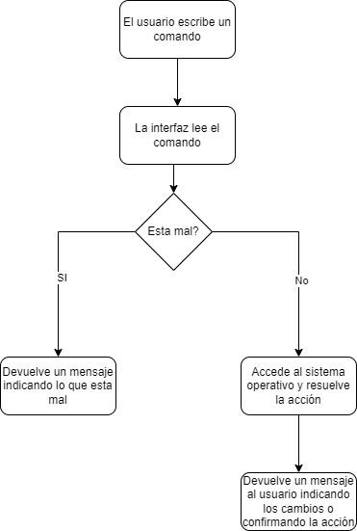

Referencias
- Requisitos que debería cumplir

Conclusiones
Este trabajo se podría resumir en varias partes:
El objetivo principal de la interfaz: Que el usuario pueda utilizarla de manera sencilla y sin mucho esfuerzo.
Hacer una interfaz intuitiva, es decir, de manera que se vea todo claro y que siempre devuelva algún mensaje para informar al usuario de lo que esta pasando (independientemente de que el comando sea erróneo o no).

Mi valoración personal
Mi valoración personal es que después de haber reunido toda esta información y de tener un diseño creo que esta interfaz es viable y en caso de que algo este mal se podría solucionar de manera sencilla.

